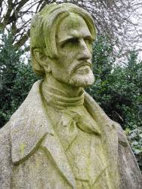**Groupement de texte : « Alchimie poétique, la boue et l’or »**

**Explication I (explication 4/6 sur la poésie).**

**« La Ronde sous la cloche » d’Aloysius Bertrand**

**(extrait du recueil *Gaspard de la Nuit*, 1842.**

Ouverture musicale : La Nuit sur le Mont Chauve, de Modeste Moussorgski, 1867.

**Texte**

*Douze magiciens dansaient une ronde sous la grosse cloche de Saint-Jean. Ils évoquèrent l'orage l'un après l'autre, et du fond de mon lit je comptai avec épouvante douze voix qui traversèrent processionnellement les ténèbres.  
  
Aussitôt la lune courut se cacher derrière les nuées, et une pluie mêlée d'éclairs et de tourbillons fouetta ma fenêtre, tandis que les girouettes criaient comme des grues en sentinelle sur qui crève l'averse dans les bois.  
  
La chanterelle de mon luth, appendu à la cloison, éclata ; mon chardonneret battit de l'aile dans sa cage ; quelque esprit curieux tourna un feuillet du Roman-de-la-Rose qui dormait sur mon pupitre.  
  
Mais soudain gronda la foudre au haut de Saint-Jean. Les enchanteurs s'évanouirent frappés à mort, et je vis de loin leurs livres de magie brûler comme une torche dans le noir clocher.  
  
Cette effrayante lueur peignait des rouges flammes du purgatoire et de l'enfer les murailles de la gothique église, et prolongeait sur les maisons voisines l'ombre de la statue gigantesque de Saint-Jean.  
  
Les girouettes se rouillèrent ; la lune fondit les nuées gris de perle ; la pluie ne tomba plus que goutte à goutte des bords du toit, et la brise, ouvrant ma fenêtre mal close, jeta sur mon oreiller les fleurs de mon jasmin secoué par l'orage.*

**Introduction**

Présentation : Aloysius Bertrand (1807-1842), poète romantique, se fit connaître du monde littéraire par son recueil de poèmes en Prose *Gaspard de la Nuit. Fantaisies à la manière de Rembrandt et de Callot* (1843). Il est le prototype du poète maudit, atteint de tuberculose qui compromit sa santé et qui ne put publier con œuvre de son vivant. Comme la plupart des poèmes du recueil, celui-ci suit une inspiration fantastique et magique renvoyant à un Moyen-Age imaginaire et sombre (inspiré des romans gothiques anglo-saxons). Mais chez Bertrand le fantastique se mêle à l’ironie : il se souvent que ses démons et merveilles sont toujours des créatures de mot et de papier.

Problématique : Comment le poète alchimiste transforme-t-il la boue de nos angoisses, qui trouve dans le fantastique son expression naturelle, en l’or de l’œuvre d’art ?

Réponse : le poème illustre le pouvoir des mots à jouer de nos émotions et à nous effrayer, mais en nous signifiant en même temps que tout se passe dans l’irréel, dans l’imaginaire.

Plan :

Ainsi, si les trois premières strophes posent un tableau fantastique dont la réalité n’est pas certaine…

…les 2 strophes suivantes insistent encore plus sur l’irréalité de ce qui s’est passé…

Avant d’aboutir aux deux strophes finales qui mettent en avant le thème de l’art, et de l’art poétique en particulier.

1. 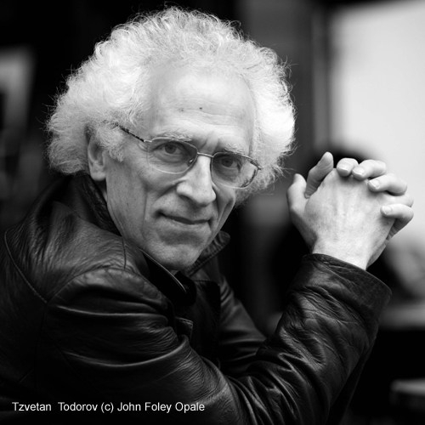**Un tableau fantastique (deux premières strophes)**
2. **Strophe I : irruption des personnages**

*Douze magiciens dansaient une ronde sous la grosse cloche de Saint-Jean. Ils évoquèrent l'orage l'un après l'autre, et du fond de mon lit je comptai avec épouvante douze voix qui traversèrent processionnellement les ténèbres.*

La magie et l’angoisse

* Le lexique renvoie à un rituel bien particulier, en deux parties : la danse, l’évocation.
* Le chiffre 12, deux fois répété est un nombre magique (12 apôtres, 12 signes du zodiaque, etc.)
* Contexte culturel des croyances autour de la nuit de Saint-Jean (pratiques païennes christianisées en étant rattachées à Saint-Jean Baptiste), où officient les magiciens

Le critique Tzvetan Todorov, dans l’Introduction à la littérature fantastique, définit la tonalité fantastique en opposition avec la tonalité merveilleuse. Dans un récit merveilleux, le narrateur nous invite à croire à la réalité des événements surnaturels et magiques (ex : conte de fée). Dans le récit fantastique, il y a toujours une hésitation : les événements surnaturels se sont-ils réellement produits (ex : Maupassant, Le Horla : on ne sait pas si le narrateur devient fou parce qu’il est hanté, ou croit qu’il est hanté parce qu’il devient fou) ?

* Contexte accru par la focalisation interne, le narrateur interne (souvent présent dans les récits fantastiques) : le point de vue est celui d’un narrateur personnage qui raconte l’histoire.

Angoisses plus profondes :

* Les 12 magiciens revoient peut-être aussi aux angoisses liées au passage du temps (en effet les horloges sonnent les heures). Les 12 voix seraient les 12 coups de minuit. On parle d’ailleurs de la « voix » (« douze voix ») et non du son d’une cloche. Le terme de « ronde » renvoie d’ailleurs à l’expression figée « la ronde des heures ».

Déjà un aspect de de mise en doute des événements se manifeste (doute fantastique)

* La narrateur est au fond de son lit (cauchemar donc illusion?)
* Nombre 12 signifie relativement au poème (12 divisé par 2 = 6, le nombre de strophes du poème). Le texte reflèterait sa propre écriture (dimension métatextuelle) plutôt qu’un quelconque surnaturel.

1. **Strophe II : le déchaînement de la peur**

*Aussitôt la lune courut se cacher derrière les nuées, et une pluie mêlée d'éclairs et de tourbillons fouetta ma fenêtre, tandis que les girouettes criaient comme des grues en sentinelle sur qui crève l'averse dans les bois.*

A noter : selon les manuels de démonologie (de chasse des sorcières et des démons) comme le *Marteau des sorcières* (XVe s.) de Sprenger et Kramer, les sorciers sont capables, à l’aide de leur pouvoir maléfique, de déclencher des averses et des tempêtes.

* L’inquiétante étrangeté de la scène est ici exprimée par la personnification des éléments : la lune court, la pluie fouette, les girouettes crient et sont comparées à des oiseaux. La nature semble animée d’une énergie malsaine, maléfique (la pluie), ou bienveillante (la lune et les girouettes, renvoyant au ciel, à la divinité).
* Omniprésence des sonorités, la liquide [l] et la sonore [r] qui miment le déchaînement de la tempête, ainsi que les occlusives (son durs) comme [k] (l’orage ?), tandis que la sifflante [s] évoque des sons stridents (« sentinelle », « averse »)

Transition : ainsi Bertrand joue avec nos cauchemars et nos terreurs enfantines, mais pour mieux souligner le pouvoir de la poésie à les susciter.

1. **Le cauchemar dissipé, ou le pouvoir de la poésie**

La strophe suivante marque de la part de Bertrand une volonté de nous signaler de manière encore plus évidente sa maîtrise sur le cauchemar qu’il nous suggère par de simples mots.

1. **Strophe III. L’omniprésence de la musique et des mots**

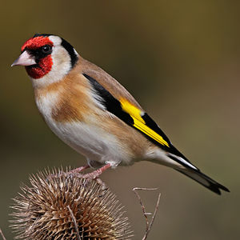*La chanterelle de mon luth, appendu à la cloison, éclata ; mon chardonneret battit de l'aile dans sa cage ; quelque esprit curieux tourna un feuillet du Roman-de-la-Rose qui dormait sur mon pupitre.*

Cette strophe ramène dans la chambre du narrateur.

On peut y lire une série de mauvais présages : pourquoi la corde éclate, si ce n’est sous l’effet des mauvais esprits, et dont finalement la poète constate l’action : « quelque esprit curieux » (noter l’adjectif indéfini « quelque » qui entretient la peur). Le chardonneret est un oiseau sacré ; son visage se serait teint en ronge en arrachant les épines de la couronne du Christ : il serait donc sensible aux influences maléfiques.

D’un autre côté, tout y fait référence au son (donc à la musique de la poésie) :

-la chanterelle est la corde principale du luth. Non seulement le mot a en lui le radical du verbe chanter, mais le luth est un des instruments associés à la poésie chantée (notamment aux troubadours du Moyen-âge et aux XVIe-XVIIe siècles).

* Le chardonneret, dont la première syllable cha- avec la fricative « ch » [ʃ] rappelle la chanterelle en un écho à distance, oiseau chanteur dont l’aile bruisse (deux autres références au son, donc au mot).
* *Le roman de la Rose* est le poème le plus célèbre du Moyen-Age, en deux parties écrites par Guillaume de Machaut et Jean de Meung (1230-1280).

Ainsi tout cet attirail magique ne serait que musique et parole… Donc illusion créée par un poète virtuose.

1. **Strophe IV. Le cauchemar dissipé**

*Mais soudain gronda la foudre au haut de Saint-Jean. Les enchanteurs s'évanouirent frappés à mort, et je vis de loin leurs livres de magie brûler comme une torche dans le noir clocher.*

Châtiment céleste venu frapper les magiciens impies de la part de Dieu ? Voir la personnification de « gronder » qui évoque une voix colérique. Le [a] de gronda est d’ailleurs repris comme un écho dans la phrase suivante : évanouirent, frappés, magie… Echo de la foudre ?

Le verbe « s’évanouirent » au PS évoque une disparition brutale, qui est plus celle d’une créature fantastique que d’un mortel.

Noter la présence du livre et de la lecture, qui amène à faire le lien entre la poésie et la magie : le poète peut créer des personnages comme les faire disparaître à volonté, de même que les magiciens qui invoquent les esprits.

**Transition :** L’alchimie de Bertrand se définit ainsi comme une mise en évidence du pouvoir de la poésie, qui peut créer un monde fantastique qui nous effraie à partir de simples mots pour ensuite le dissiper. Reste à célébrer cette victoire de l’art.

1. **Le Triomphe de l’art et de la poésie**

Les deux dernières strophes sont un hymne à un art poétique romantique de tendance gothique, inspiré d’un Moyen-Age réinventé par les écrivains, avec une grande place accordée au surnaturel.

1. **Strophe V. L’apothéose de l’art**

*Cette effrayante lueur peignait des rouges flammes du purgatoire et de l'enfer les murailles de la gothique église, et prolongeait sur les maisons voisines l'ombre de la statue gigantesque de Saint-Jean.*

A priori, on a une description qui évoque la destination finale des magiciens : l’Enfer et le purgatoire où le coup de tonnerre divin a relégué les magiciens, et qui ne serait visible qu’indirectement, à travers les flammes. La statue de Saint-Jean, par sa taille impressionnante, marquerait le triomphe du bien (la sainteté) sur le mal.

Cependant, de nombreux termes renvoie au lexique (vocabulaire technique : un idiolecte) de l’art. le terme « peignait » renvoie à la peinture, et l’image du Saint à la sculpture, deux arts médiévaux qu’admiraient particulièrement les romantiques. On note également la dimension artistique du clair-obscur : opposition de la vive clarté des rouges flammes et noirceur de l’ombre de la statue (renvoie à l’esthétique de Rembrandt et de Jacques Callot, deux graveurs dont s’inspire Bertrand).

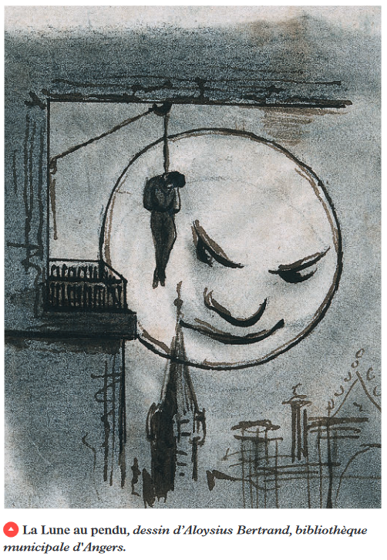

1. **Strophe VI. L’apothéose de la poésie**

*Les girouettes se rouillèrent ; la lune fondit les nuées gris de perle ; la pluie ne tomba plus que goutte à goutte des bords du toit, et la brise, ouvrant ma fenêtre mal close, jeta sur mon oreiller les fleurs de mon jasmin secoué par l'orage.*

**-apaisement sonore :** Les girouettes se rouillèrent » : irréalisme total, un objet métallique ne peut rouiller aussi vite ! Mais rappel de la syllabe « rou » de girouette avec rime interne aux mots. L’occlusive sourde [t] évoque la pluie qui tombe désormais doucement. Sonorités fricatives qui évoquent le vent (messager divin) : [s], [z]… .

**- apaisement visuel :** lumière céleste et bienveillante de la lune qui revient (elle avait été obscurcie par la tempête déchaînée par les démons). La couleur blanc-gris que connote le terme « perle » renvoie également à un imaginaire de la pureté par opposition aux flammes de l’enfer (strophe précédente).

**- ultime symbole ?** « Jasmin » vient du mot persan *yasmin*, qui signifie « cadeau de Dieu ». Manière de dire que l’inspiration poétique vient des cieux, de promouvoir le génie poétique ? Ou que le poète, maître de son univers de mot, y est un dieu tout-puissant ? Le jasmin a aussi une dimension sédative, ce qui renvoie au sommeil et au rêve, manière de congédier le lecteur en lui disant que tout ce qui a précédé est rêve, fantasmagorie (à travers le doute fantastique).

**Conclusion**

Réponse à la pb : Plutôt qu’à un alchimiste, Bertrand se compare à un magicien qui crée un monde à partir de mots et de symboles. Mais ce faisant, il devient pourtant un alchimiste qui à partir de nos peurs (la nuit, les cauchemars, le temps) crée une prose musicale et poétique qui exalte le pouvoir de l’imaginaire et de la poésie.

Résumé des parties : DIY

Ouverture : le fantastique chez Bertrand et Baudelaire, deux finalités bien différentes. Dénoncer la société et les limites de la condition humaine pour Baudelaire, exalter l’imagination pour Bertrand.